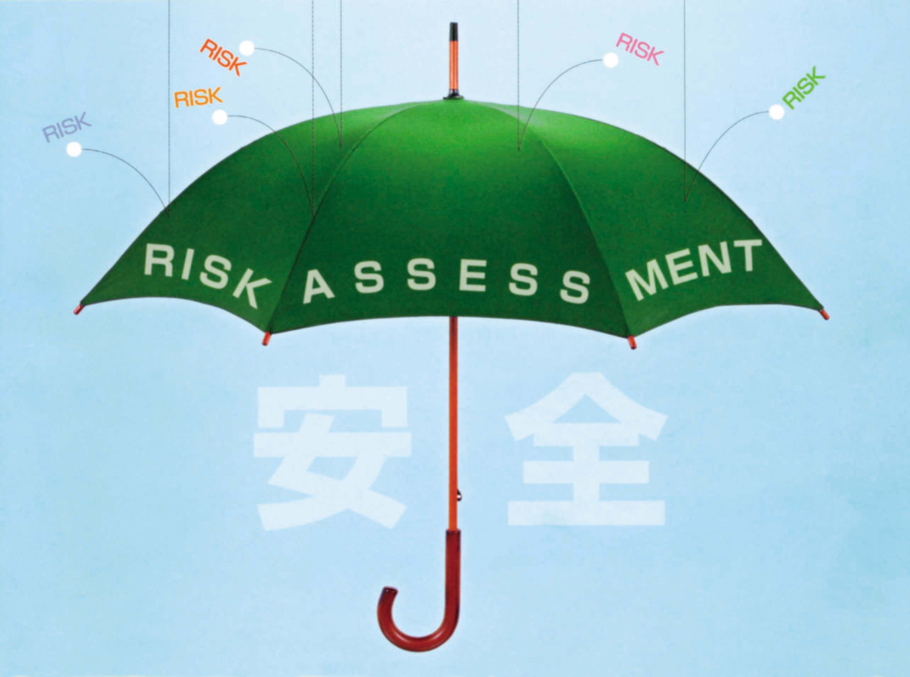

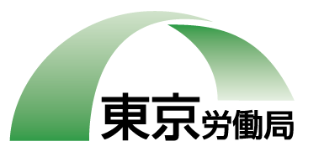
東京労働局労働基準部
規程(例)は、東京労働局ホームページの[労働関係情報]→[安全衛生関係] →[安全衛生リーフレット（東京労働局版）]に掲載しています。
ホームページhttp://www.roudoukyoku.go.jp/

目次

１ リスクアセスメントを実施するための規程を作成しましょう

２ 宣言文例

３ リスクアセスメント等実施規程

４ 表１ 負傷又は疾病の重篤度の区分表（被災の程度）
表２ 負傷又は疾病の発生の可能性の区分表（発生の可能性）

５ 表３ リスクの見積り表
表４ 優先度の決定表

６ 表５ リスクアセスメント等実施一覧表

７ 参考資料１（補助表 リスクの見積り（危険性又は有害性と発生のおそれのある災害の書き出し）

８ 参考資料２ 実施管理体制

９ 参考資料３ リスクアセスメント等の手順
リスクアセスメントを実施するための規程を作成しましょう

リスクアセスメントの手法で危険の芽を摘み取りましょう。

職場には多種多様な作業や機械設備が導入されており、それらの実態や特性にあった安全衛生対策を行っていく必要性が高まっています。職場にある様々なリスク（危険の芽）を見つけ出し、事前にリスクの除去・低減措置を行い、労働災害防止を図るための手法の一つに「リスクアセスメント」があります。

本規程（例）は、このリスクアセスメントとその結果による低減対策を実施するための体制、手順等を定めたものです。

リスクアセスメントを実施するためには、安全衛生管理の一環として経営トップが導入を決定する必要があります。
このために別紙のような明確な宣言を行い全労働者に周知しましょう。
宣言文には、次のことを盛り込むようにしましょう。
１ 労働災害防止を図る。
２ 労働者の協力の下に安全衛生活動を行う。
３ 労働安全衛生法及びこれに基づく命令、事業場の安全衛生管理規程等を遵守する。

又、リスクアセスメントは、労働安全衛生マネジメントシステムの中核を成すものです。リスクアセスメントを発展させて労働安全衛生マネジメントシステムを導入するように努めましょう。

詳しいリスクアセスメントの実施方法は、東京労働局労働基準部編「リスクアセスメントをはじめよう」（ホームページに掲載）などを参考にして下さい。
（参考）
安全・衛生委員会の審議事項に「リスクアセスメントの実施とその結果に基づき講ずる措置」が含まれましたので安全・衛生委員会規程の審議事項に加える必要があります。（労働安全衛生規則２１条、２２条）
（注）労働者数50人未満の事業場は安全会議等において検討をお願いします。
宣言文例
○○株式会社 ○○事業所
安全衛生方針

安全衛生活動は、企業経営の基盤であり、我が社で働く人及び地域社会の安全・健康に及ぼす影響を最小限となるよう企業活動の安全衛生を管理し、自負できる職場を目指します。

１ 安全衛生関係法令及び社内基準を遵守し、より一層の安全衛生管理に努めます。

２ 職場の危険有害要因の明確化と対策の優先度を定めるリスクアセスメントを実施し、“災害ゼロ”から“危険ゼロ“の安全で快適な職場へ進化させます。

３ 全社員のみならず、構内で働く関係者の協力の下にコミュニケーションを図り、全員参加の安全衛生活動を実行していきます。

４ 従業員の教育及び社内広報活動を通じて、安全衛生意識の高揚に努めます。

５ 安全衛生活動の実行に当たっては、適切な経営資源を投入し、効果的な改善を継続的に実施します。

平成 年 月 日
代表取締役 ○○○ ○○○

リスクアセスメント等実施規程

○○株式会社 ○○事業所

制 定 平成 年 月 日
第１回改訂 平成 年 月 日

（目的）
- この規程は、職場の危険・有害性を把握しそのリスクを見積もり合理的な基準のもとに優先順位を定めて的確なリスク低減対策を実施して、災害と健康障害が生じない快適な職場環境を形成し、もって事業活動の円滑な運営を行っていくことを目的とする。
＊リスク：機械や薬品などが原因で発生するおそれのある負傷又は疾病の重篤度と発生の可能性の度合をいいます。
（労働者の責務）
- 事業所に所属する全ての労働者は、リスクアセスメント等の実施に参画し、災害や健康障害の発生のおそれのある状況を把握して指摘するとともに、事業場が定める災害防止対策を遵守しなければならない。
＊リスクアセスメント等：リスクアセスメントとその結果に基づき講ずる措置・実施をいいます。
（実施体制）
- 事業所長は、リスクアセスメント等の実施を統括する者（以下、「実施統括者」という。）とし、次の責任と権限を有する。
    - リスクアセスメント等実施規程の改廃
    - リスク低減措置の優先度の決定
    - リスクアセスメント等の実施における労働者の参画
    - その他、重要安全衛生問題に関する経営的判断と対策指示
  - 実施統括者は、リスクアセスメント等の実施を管理する者（以下、「実施管理者」という。）を定め、その者にリスクアセスメント等の実施の進行管理及びリスクアセスメント等実施一覧表(表５)の保管管理を行わせる。
  - リスクアセスメント等の実施は、次の者をもって行う。
    - 実施管理者
    - 安全管理者 労働者数50人未満の事業場では、安全衛生推進者等
    - 衛生管理者 の安全衛生担当者を当ててください。
    - 作業責任者
    - 関係労働者
＊作業責任者：職長等で作業の内容を把握し熟知している者をいいます。
  - 前項の作業責任者及び関係労働者を、リスクアセスメントを実施する部門ごとに実施管理者が関係部門と協議のうえ選定し、実施統括者が指名する。
  - 実施統括者は、リスクアセスメント等を実施するために必要と認めるときは、外部の専門家等を参画させることができる。
（情報連絡体制）
  - 各部門長は、次条の各号に該当する場合は、その旨の報告を行うと共に部門実施管理者を定め、実施管理者にその職氏名を通知しなければならない。
＊各部門長：各事業所の組織に応じた部長、課長等をいいます。
（実施時期）
- リスクアセスメント等は、次の各号のときに行う。
    - 建設物の新設、移転、変更又は解体のとき
    - 設備を新たに設置するとき、又は変更するとき
    - 原材料を新たに取り入れるとき、又は変更するとき
    - 作業方法又は作業手順を新たに取り入れるとき、又は変更するとき
    - 労働災害が発生したとき、又はその恐れがあったとき
    - その他必要なとき
＊その他必要なとき：前回実施した時期から機械設備の劣化等による変化、労働者の入れ替え等があったときなどをいいます。
（リスクアセスメント等の手順）
- 実施管理者は、前条各号について連絡があった場合には、次の表の手順によりリスクアセスメント等を実施管理する。ただし、明らかに軽微な負傷しか発生しないと予測される対象について、実施統括者の了承のもとに、リスクアセスメントの対象から除外することができる。
手順 | 具体的方法
１資料の入手 | 実施管理者は、リスクアセスメント等を適正に行うために必要な資料を収集する。
２危険有害要因の特定（危険性または有害性の特定） | 資料等により危険有害要因を書き出し特定する。特定にあたっては、単調作業の繰り返しや、深夜労働による集中力の欠如等も考慮する。
３災害の予測 | 特定された危険有害要因によって予測される災害を書き出す。
４リスクの見積りと優先順位の設定（リスクの評価） | - 予測される災害が発生した場合の被災の程度（重篤度）を「負傷又は疾病の重篤度の区分表」（表１）により定める。  - 災害の発生の可能性（頻度）を「負傷又は疾病の発生の可能性の区分表」（表２）により定める。  - 上記の区分の組み合わせから「リスクの見積表」（表３）によりリスクの大きさを定める。  - リスクの大きさから「優先度の決定表」（表４）により優先度を決定する。
５リスク低減措置の検討と実行 | ① 法令に定められた事項は必ず実施する。  ② リスクの評価の結果を踏まえ、優先度の高いものから順次、次の優先順位でリスク低減措置の内容を検討し実施する。  第１位 危険作業の除去や見直しなどにより仕事の計画段階から行う除去又は低減の措置  第２位 機械・設備の防護囲い・安全装置の設置、作業台の使用などの物的対策  第３位 教育訓練・作業管理等の管理的対策  第４位 安全帯、保護マスク、保護手袋などの個人用保護具の使用

  - 前項の表中、手順「資料の入手」の具体的方法に記載の「必要な資料」は、次の各号のものとする。
    - 作業標準書、作業手順書。これらがない場合には作業の概要を書面にしたもの
    - 機械・設備等の仕様書、化学物質等安全データシート（ＭＳＤＳ）等、機械・設備・材料等の危険性又は有害性の情報。
＊購入時に添付されていない場合には、メーカー等に請求し入手します。
    - 機械・設備等の設置場所の周囲の状況図面
    - 災害事例、災害統計
    - その他必要な資料
＊その他必要な資料：職場巡視記録、ヒヤリハット報告、作業環境測定結果、構内協力業者等の作業の状況などです。
  - 部門実施管理者は、所属部門長の許可を得て、前項各号に掲げる資料からリスクアセスメント等に必要なものを実施管理者に提出する。資料は、通常の作業のみならず、修理・点検等の頻度の少ない作業についても提出する。
  - リスク低減措置の検討及び実施は、第４条の一号から四号までに掲げる作業を開始する前に実施しなければならない。
  - リスク低減措置の実施後、再度リスクの評価を行い、なお残留リスクがある場合は、作業者へ周知するとともに、表５の対応措置欄の次年度検討事項等欄に記録する。
（安全衛生委員会への報告）
- 実施管理者は、リスクアセスメントを実施しリスク低減対策の検討を終了した段階で、その内容を安全衛生委員会に報告しなければならない。
（労働者数50人未満の事業場については、安全会議等で報告をしてください）
（記録の保存）
- リスクアセスメント等の実施の結果は、「リスクアセスメント等実施一覧表」（表５）に記録し保存する。
付則 この規程は、平成 年 月 日より施行する。

表１ 負傷又は疾病の重篤度の区分表（被災の程度）
被災の程度 |  | 目安
致命的・重大 | × | ・死亡災害や身体の一部に永久的損傷を伴うもの（失明、指切断等）  ・休業災害（１ヶ月以上のもの）  ・一度に３人以上の被災者を伴うもの（多数）  ・公衆災害を伴うもの
中 程 度 | △ | ・休業災害（１ヶ月未満のもの）  ・一度に２人の被災者を伴うもの（複数）
軽 度 | ○ | ・不休災害や「かすり傷」程度のもの

表２ 負傷又は疾病の発生の可能性の区分表（発生の可能性）
危険性又は有害性への接近の頻度や時間、回避の可能性等を考慮して区分します。
発生の可能性  （頻度） |  | 目安
可能性が高い  比較的高い | × | ・毎日頻繁に危険性又は有害性に接近するもの  ・かなりの注意力でも災害につながり回避困難なもの
可能性がある | △ | ・故障、修理、調整等の非定常的な作業で危険性又は有害性に時々接近するもの  ・うっかりしていると災害になるもの
可能性がほとんどない | ○ | ・危険性又は有害性の付近に立ち入ったり、接近することが滅多にないもの  ・通常の状態では災害にならないもの

表３ リスクの見積り表
被災の程度（表１）と発生の可能性（表２）の組合せ（リスク）を見積もる。
被災の程度  発生の可能性 |  |  | 負傷又は疾病の重篤度の区分
 |  |  | 致命的・重大 | 中程度 | 軽度
 |  |  | × | △ | ○
負傷又は疾病の発生の可能性の区分 | 可能性が高い  比較的高い | × | Ⅲ | Ⅲ | Ⅱ
負傷又は疾病の発生の可能性の区分 | 可能性がある | △ | Ⅲ | Ⅱ | Ⅰ
負傷又は疾病の発生の可能性の区分 | 可能性がほとんどない | ○ | Ⅱ | Ⅰ | Ⅰ

表４ 優先度の決定表
リスク | 優先度
Ⅲ | 直ちに解決すべき又は重大なリスクがある。（Ⅲ） | 措置を講じるまで作業を停止する必要がある。  十分な経営資源（費用と労力）を投入する必要がある。
Ⅱ | 速やかにリスク低減措置を講じる必要性のあるリスクがある。（Ⅱ） | 措置を講じるまで作業を行わないことが望ましい。  優先的に経営資源（費用と労力）を投入する必要がある。
Ⅰ | 必要に応じてリスク低減措置を実施すべきリスクがある。（Ⅰ） | 必要に応じてリスク低減措置を実施する。（特段の事情がなければこのリスクに対する対策を取らない。）

低減対策の優先度などは事業場の実情に応じて定めます。低減対策の優先度を５段階にする場合のリスクの見積り表の１例は次のようになります。
被災の程度  発生の可能性 |  |  | 負傷又は疾病の重篤度の区分
 |  |  | 致命的・重大 | 中程度 | 軽度
 |  |  | × | △ | ○
負傷又は疾病の発生の可能性の区分 | 可能性が高い  比較的高い | × | Ⅴ | Ⅳ | Ⅲ
負傷又は疾病の発生の可能性の区分 | 可能性がある | △ | Ⅳ | Ⅲ | Ⅱ
負傷又は疾病の発生の可能性の区分 | 可能性がほとんどない | ○ | Ⅲ | Ⅱ | Ⅰ

表５ リスクアセスメント等実施一覧表
（ここをCtrl＋クリックして下さい）
参考資料１
補助表 リスクの見積り（危険性又は有害性と発生の恐れある災害の書出し）
作業名  機械名  設備名 | 危険有害要因 | 予測される災害 | リスクの見積り
作業名  機械名  設備名 | 危険有害要因 | 予測される災害 | 被災の程度 | 発生の可能性 | 優先度

被災の程度  発生の可能性 |  |  | 負傷又は疾病の重篤度の区分
 |  |  | 致命的・重大 | 中程度 | 軽度
 |  |  | × | △ | ○
負傷又は疾病の発生の可能性の区分 | 可能性が高い  比較的高い | × | Ⅲ | Ⅲ | Ⅱ
負傷又は疾病の発生の可能性の区分 | 可能性がある | △ | Ⅲ | Ⅱ | Ⅰ
負傷又は疾病の発生の可能性の区分 | 可能性がほとんどない | ○ | Ⅱ | Ⅰ | Ⅰ

リスク | 優先度
Ⅲ | 直ちに解決すべき又は重大なリスクがある。（Ⅲ）
Ⅱ | 速やかにリスク低減措置を講じる必要性のあるリスクがある。（Ⅱ）
Ⅰ | 必要に応じてリスク低減措置を実施すべきリスクがある。（Ⅰ）

参考資料２
実施管理体制

リスクアセスメント等実施メンバー
実施統括者
実施管理者
安全管理者
作業者（複数）
衛生管理者
作業責任者（複数）
外部専門家
部門１部門実施管理者
部門２部門実施管理者
部門３部門実施管理者
部門４部門実施管理者
設備の新設・変更、新規薬品の取扱、作業方法の変更、災害の発生等の時
連絡
安全管理者又は衛生管理者が実施管理者を兼ねることも可能です。
実施統括者 | 事業所長 ○○○○○○
リスクアセスメント等実施メンバー一覧
 | 職 名 | 氏 名 | 内線番号
実施管理者
安全管理者
衛生管理者
作業責任者 | その都度複数指名 | －
作業者 | その都度複数指名 | －
（労働者数50人未満の事業場では、安全・衛生管理者の替わりに、安全衛生推進者等の安全衛生担当者を当ててください。
部門実施管理者一覧
部門名 | 職 名 | 氏 名 | 内線番号
部門１
部門２
部門３
部門４
ＳＴＡＲＴ
資料収集・人選
危険有害要因の特定
連絡
資料提出
災害の予測
被災の程度の選択
発生の可能性の選択
リスクの見積り
優先度の決定
低減対策の検討
低減対策の実施
記録の作成・保管
作業者へ周知
残留リスク？
なし
有
補助表にメンバー全員がそれぞれ書き出し、その結果を全員で検討すると効率的です。
選択優先順位
１危険作業の除去
２防護等の物的対策
３教育、作業管理
４保護具
表３、４により決定
Ⅲ＝最優先
Ⅱ＝早急に対策
Ⅰ＝当面不要
表２により選択
×＝可能性が高い・比較的高い
△＝可能性がある
○＝可能性がほとんどない

表１により選択
×＝致命的・重大
△＝中程度
○＝軽度

リスクアセスメント等の手順
安全衛生委員会で審議
低減対策の検討を終了した段階で安全衛生委員会に報告
次回の検討時や、類似の検討時に有効な資料になります。
部門実施管理者
実施管理者
（労働者数50人未満の事業場は安全会議等で報告）
参考資料３

